**Маршрут выходного дня**

**«Мемориальный комплекс «КУПОВАТЬ»**

**Уважаемые родители!**

В преддверии Дня Победы, предлагаем Вам совместно с детьми посетить места боевой славы, чтобы лучше изучить и узнать историю родного края, воспитать чувства патриотизма, гордости за Республику Беларусь, уважительное отношение к героическому прошлому малой Родины. Ведь для спокойного будущего людей и процветания нашей страны очень важно сегодня сохранить память о прошлом, о людях, которые ценой своей жизни шли к Великой Победе.

Экскурсия в мемориальный комплекс «Куповать» направлена на сохранение истории о героической Сенненщины в годы Великой Отечественной войны.

**Вид маршрута**: автомобильный

**Место расположения:**Сенненский район, д.Куповать, Студенковского сельского совета.

**Протяженность:** 28 км.

**Возраст**: 4-6 лет

**Цель:** вовлечение воспитанников и родителей в культурно-познавательную деятельность направленную на получение и сохранение знаний об историко-культурных достопримечательностях Сенненщины.

**Задачи:**

- развивать интерес воспитанников к родному краю;

- формировать ценностное отношение к памятникам воинской славы, героям Великой Отечественной войны, уважение и гордость за историческое наследие малой родины;

- воспитывать чувства патриотизма, уважение и гордость к защитникам Отечества.

**Продолжительность:** 3-4 часа

**Возьмите с собой:** питьевую воду, продукты питания для перекуса (при необходимости - на территории комплекса есть специально оборудованное место для барбекю), фотоаппарат или мобильный телефон.

**Предварительная работа:**

- поговорите с ребенком о Великой Отечественной войне как событии;

- сообщите ребенку куда вы отправляетесь;

- рассмотреть иллюстрации с изображением памятника;

- рассказать о правилах поведения при посещении памятных мест.

**Беседа с ребенком в процессе движения по маршруту:**

Расскажите ребенку, что 22 июня 1941 года – одна из самых печальных дат в истории Беларуси, день, который нельзя забыть. В этот далёкий летний день люди занимались обычными делами.   И никто не подозревал, что мирную жизнь разрушит война. На нашу Родину напали фашисты, иноземные захватчики. И люди пошли воевать – защищать свою землю. Очень многие солдаты и мирные жители погибли в ВОВ.

Поинтересуйтесь у ребёнка: «Что и где ты слышал о войне? Как ты думаешь, мы должны помнить о тех, кто не пришел с войны? Как люди сохранили память о войне? (о героях войны написано в книгах, стихах, песнях, снято в фильмах, в городах и селах поставлены памятники).

Памятник – это напоминание нам о тех, кто погиб в партизанских отрядах, на полях сражений, кто просто не дожил до дня Победы). Это скульптурные сооружения, обелиски. Строят их в честь какого-либо героя войны или важного события, чтобы люди помнили этих героев на долю которых выпало тяжёлое время войны. Спросите у ребенка «Что такое памятники? Для чего их, возводят?» (слово «памятник» происходит от слов «память», «помнить»).

Можно разучить стихотворение Н. Найденовой «Пусть будет мир»

Пусть будет мир

Пусть небо будет голубым,

Пусть в небе не клубится дым,

Пусть пушки грозные молчат

И пулеметы не строчат,

Чтоб жили люди, города…

Мир нужен на земле всегда!

**Описание маршрута:**

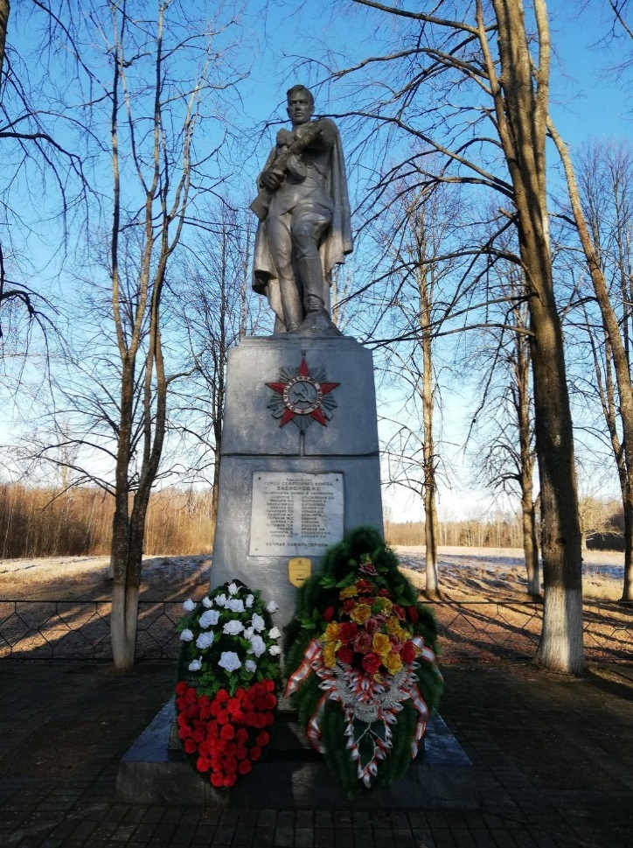**Первая остановка**. «Братская могила»

Обратите внимание на общий вид памятника. Попробуйте совместно описать его.

Поговорите с ребенком о поведении возле памятника. Поинтересуйтесь, знает ли Ваш ребенок, как проявляют глубокое уважение памяти о погибших солдатах во время войны? (Вспоминают минутой молчания, приносят к памятникам цветы, венки, запускают салют).

Спросите у ребенка, знает ли он что такое минута молчания и как себя нужно вести в это время?

Предложите почтить память погибших минутой молчания.

При беседе с ребенком акцентируйте его внимание, на том что вся наша страна объединилась против врага, все стали на защиту: взрослые: мужчины, женщины, старики и даже дети.

Обратите внимание, что не все деревни были отстроены после войны и как пример приведите д.Куповать, которая после сожжения в годы Великой Отечественной войны так и не возродилась. Приведите примеры других деревень.

Вторая остановка. «Партизанский лагерь»

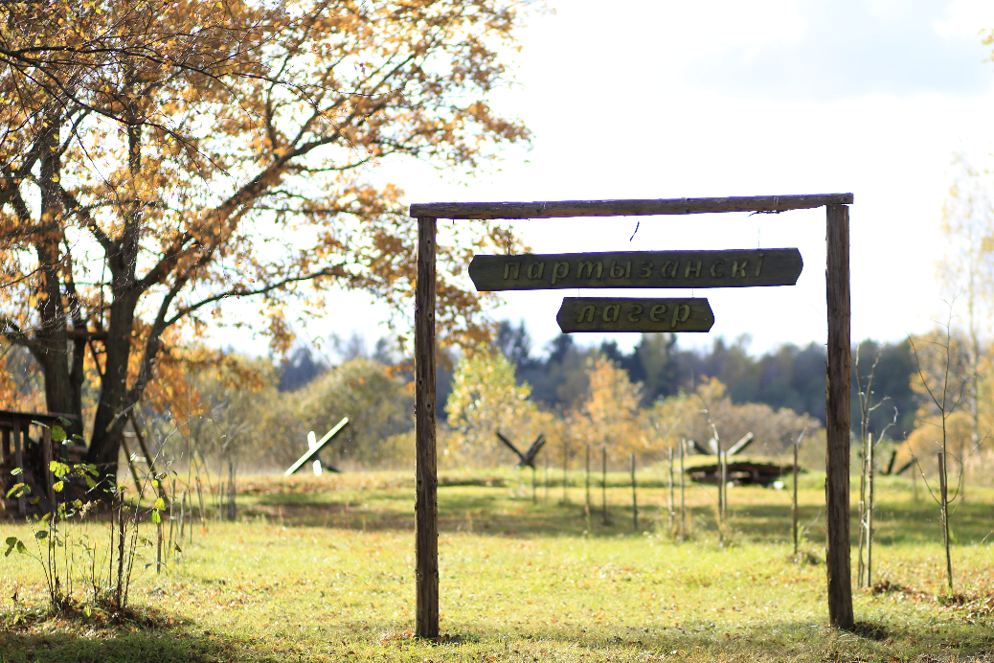

Расскажите ребенку о партизанах. Кто такие партизаны? Откуда появились? Почему их боялись фашисты? С их жизнью в период войны. Сравните партизан с солдатами, есть ли общее и отличительное в жизни и боевых подвигах?

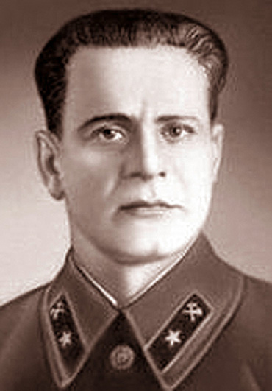Обратите внимание, что именно здесь, на этом месте погиб один из командиров партизанского движения Витебской области Константин Заслонов. Познакомьте с его биографией.

Пройдите дальше и познакомьтесь с жилищем партизан (землянка). Акцентируйте внимания ребенка на том, зачем и почему нужно было строить дом в земле. Поразмышляйте, что находилось в землянке, где что размещалось. Пройдите с ребенком по окопам. Рассмотрите смотровую вышку и противотанковые ежи. Расскажите, что это за сооружения и для чего применялись.

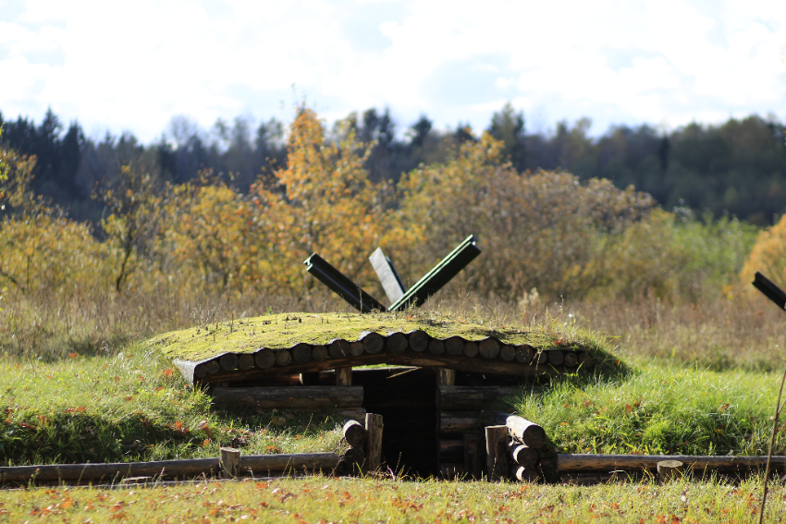

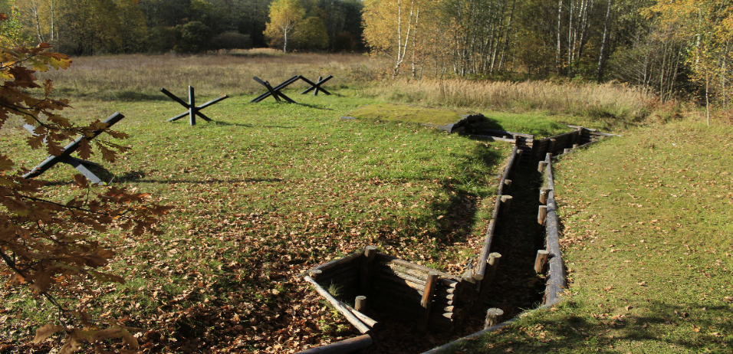

**После можно:** поседеть на лавочках, в беседках, залезть на смотровую вышку и приготовить барбекю (соблюдая правила безопасности), рассказать ребенку о своих воевавших родственниках, поиграть в игры.

**По дороге домой:** можно разучить с ребенком пословицы о смелости, отваге и силе, попросить объяснить, как он их понимает:

«Сам погибай, а товарища выручай»,

«Жить – Родине служить»,

«Солдатское дело – воевать смело»,

«Умелый боец – везде молодец!»

«Герой никогда не умрет, он вечно в народе живет».

Спросите у ребенка, что он думает о войне?

Уточните, какие памятники ребенок еще знает?

Порассуждайте, почему людям и всему живому на земле нужен мир?

Дома после экскурсии: родители совместно с ребенком могут нарисовать памятник или запомнившееся строение. Провести беседу о впечатлении от экскурсии. Сделать фотоколлаж на память. Составить рассказ о прогулке в мемориальном комплексе «Куповать».

Материалы в помощь родителям для организации взаимодействия с ребенком по маршруту выходного дня.

**1. Историческая справка**

В начале ноября 1942 г. партизанским силам в районе Орши поступил приказ срочно выходить за линию фронта для включения в состав Красной Армии. Заслонов распорядился своим людям выдвигаться по направлению к линии фронта, а сам остался со штабом и с несколькими десятками партизан в д. Куповать Алексиничского сельсовета Сенненского района Витебской области, где на 6-7 часов утра 14 ноября был намечен переход очередной большой группы солдат и офицеров РННА. Вот почему Заслонов остался в Куповати только лишь со штабом и всего с несколькими десятками своих партизан. Заслонов намеревался догнать двигавшиеся к линии фронта отряды после того, как к нему присоединятся ожидаемые «народники».

Однако в ночь с 13 на 14 ноября в часть, готовившуюся уйти в лес к партизанам, с внезапной проверкой прибыла немецкая инспекция. Зачинщики были расстреляны, а остальные в срочном порядке отправлены под Смоленск. В Куповать были отправлены два батальона РННА в советской военной форме под немецким командованием.

К деревне Куповать, окруженной непроходимыми болотами, имелось только два подхода с двух противоположных сторон. Со стороны деревни Кузьмино – довольно широкая дорога. А со стороны Утрилово – узкая гать, проложенная по болоту. По этой гати и должна была подойти ожидаемая группа перебежчиков.Отряд под командованием Л.Е. Селицкого Заслонов направил на дорогу к Кузьмино, чтобы они завязали там в нужное время небольшую перестрелку и отвлекли внимание немцев от событий в Утрилово и Куповати.Когда Заслонову доложили наблюдатели, что по гати движется большая колонна «народников», он приказал ни в коем случае не стрелять и всех пропустить. Уверен был, что это его «перебежчики», не стал даже будить остальных партизан. Тем более группа Андрея Агеева поздно ночью вернулась с трудного боевого задания и ей требовался отдых.Заслонов вместе со своим адъютантом Евгением Корженем и разведчиком Иваном Козловским вышел навстречу колонне «народников». Для переговоров с ними он послал Козловского, непосредственно проводившего подготовку этого перехода в частях РННА. Козловский спустился к гати. Наверняка он увидел, что пришли не те люди, с которыми он оговаривал переход.Но тут вдруг, расталкивая пробиравшихся по гати людей, разбрызгивая болотную жижу, откуда–то из середины колонны выскочил офицер. Он в упор выстрелил в Козловского и начал отдавать приказы к боевым действиям. Заслонов понял, что сложилось все не так, как планировалось, и тут же послал адъютанта будить всех и начинать оборонительный бой.

Валентин Емельянович Беляев (фото), бывший комиссар 2-ой партизанской бригады им. К.С. Заслонова спустя много лет так вспоминал этот день: «14 ноября немцы, которые заняли позиции на высоте, на окраине леса, открыли огонь из пулемётов по деревне. Основные силы бригады были далеко от д. Куповать и рассчитывать на их помощь не было смысла. Тем не менее Заслонов решил принять бой...».

Почему же не отступили сразу, ведь силы были явно неравные – человек сорок против двухсот?! Вот как объяснил все это Людвиг Иванович Селицкий (фото): «Костя спас меня и моих людей! Ведь если бы он сразу отступил, то привел бы фашистов ко мне в тыл! Тогда наверняка погибли бы все – и мы, и его люди».

Как разворачивались события в Куповати рассказал Музе Заслоновой Андрей Иванович Агеев (фото), единственный человек, находившийся в момент гибели Заслонова рядом с ним:«…Вернулись мы с Яновского боя в Куповать вечером 13–го. Утром рано – тревога. Женька Коржень прибегает: «Занять круговую оборону!» Уже под вечер в последний раз прибежал и говорит: «Дядя Костя просил продержаться до темноты. Темнота настанет – пойдем по сигналу на прорыв!» Меня Заслонов вызвал в штаб.

Настало время, Дядя Костя приказывает: «Будем выходить! Подготовься! Вовремя ракету подай!» Я быстрей проскочил через дверь, а огонь, просто шквальный!! Прямо по штабу стреляли! Кричу: «Дядя Костя, быстрее! Мы пристреляны! Смотрите!» Ну, он с прохладцей выходит… как ступил на крыльцо, дверь закрыл… и очередь по нему! Прямо в грудь! Он так пошатнулся… Я к нему. Он захрипел, и все! Я затащил его на погребню. А в это время пуля попала мне прямо в винт автомата, и автомат у меня с плеч свалился. Я тогда Дядю Костю положил, успел дослать ракету и побежал к этому автомату.Подскочил к нему, и меня прямо в ногу… А отряд уже пошел на прорыв. Дядя Костя, убитый, на погребне… Убитый он! Убитый! Я еще с него планшетку сдернул. «Дядя Костя! Дядя Костя!» И все! И ничего не ответил…».

Сохранилось «Донесение Штаба партизанской бригады в ЦК КП(б) Белоруссии о гибели Константина Заслонова». Донесение подписано начальником штаба бригады Заслонова Леонидом Васильевичем Громовым 23 декабря 1942 г. (Партархив ЦК КП(б) Белоруссии Ф.3500, оп.2, д.1265, л.32):

«В д. Куповать находился штаб бригады, Заслонов и семь десятков партизан. Разведка доложила, что с двух сторон (от д. Кузьмино и д. Утрилово) к д. Куповать движутся колонны немцев с добровольцами и полицаями по нескольку сот человек. Накануне боя (13 ноября) «язык», захваченный разведкой, подтвердил, что цель такого большого числа карателей состоит в том, чтобы очистить район от партизан...

...Заслонова похоронили с его адъютантом Корженем Евгением и ещё четырьмя партизанами в д. Куповать. О том, что убит Заслонов, немецкие власти не знали» (фото).

Константину Сергеевичу Заслонову шел 33-й год. 7 марта 1943 г. ему посмертно было присвоено звание Героя Советского Союза, он был также награжден двумя орденами Ленина и медалью.

В 1947 году Константин Сергеевич Заслонов был перезахоронен в г. Орша, на станции Орша у железнодорожного вокзала.

В Орше Заслонову установлен памятник, его именем названо местное паровозное депо. Также памятник герою установлен на привокзальной площади в Осташкове. В честь Константина Заслонова станция 116-й км в Лепельском районе переименована в железнодорожную станцию Заслоново, д. Козодои Сенненского района - в деревню Заслоновка, именем К.С. 3аслонова названы тепловоз ТЭП70-0379 Белорусской железной дороги, детская железная дорога в Минске и одна из её станций, Великолукский техникум железнодорожного транспорта.

В Орше открыт мемориальный музей Героя Советского Союза К. С. Заслонова, создана аллея в мемориальном парке героев. В годы Великой Отечественной войны его имя было присвоено двум партизанским бригадам, действовавшим на оккупированной территории Беларуси.

В послевоенные годы Константину Заслонову были посвящены художественные фильмы, спектакли, произведения живописи, музыки и скульптуры.

**2. Константин Заслонов**

Родился [7 января](https://ru.wikipedia.org/wiki/7_%D1%8F%D0%BD%D0%B2%D0%B0%D1%80%D1%8F) [1910 года](https://ru.wikipedia.org/wiki/1910_%D0%B3%D0%BE%D0%B4) (по старому стилю — 25 декабря 1909 года) в [Осташкове](https://ru.wikipedia.org/wiki/%D0%9E%D1%81%D1%82%D0%B0%D1%88%D0%BA%D0%BE%D0%B2), [Тверская губерния](https://ru.wikipedia.org/wiki/%D0%A2%D0%B2%D0%B5%D1%80%D1%81%D0%BA%D0%B0%D1%8F_%D0%B3%D1%83%D0%B1%D0%B5%D1%80%D0%BD%D0%B8%D1%8F), в семье рабочего. Учился в единой трудовой школе в городе Невель в 1924—1927 годах.

Отец содержал небольшое хозяйство: имел лошадь, жеребёнка и двух коров. В 1930-е годы вся семья (отец, две его сестры и двое братьев) была «[раскулачена](https://ru.wikipedia.org/wiki/%D0%A0%D0%B0%D1%81%D0%BA%D1%83%D0%BB%D0%B0%D1%87%D0%B8%D0%B2%D0%B0%D0%BD%D0%B8%D0%B5)» и выслана на [Кольский полуостров](https://ru.wikipedia.org/wiki/%D0%9A%D0%BE%D0%BB%D1%8C%D1%81%D0%BA%D0%B8%D0%B9_%D0%BF%D0%BE%D0%BB%D1%83%D0%BE%D1%81%D1%82%D1%80%D0%BE%D0%B2), в Хибиногорск (ныне [Кировск](https://ru.wikipedia.org/wiki/%D0%9A%D0%B8%D1%80%D0%BE%D0%B2%D1%81%D0%BA_(%D0%9C%D1%83%D1%80%D0%BC%D0%B0%D0%BD%D1%81%D0%BA%D0%B0%D1%8F_%D0%BE%D0%B1%D0%BB%D0%B0%D1%81%D1%82%D1%8C))).

В [1930 году](https://ru.wikipedia.org/wiki/1930_%D0%B3%D0%BE%D0%B4) окончил Великолукскую железнодорожную профтехшколу. По комсомольскому призыву вместе с женой направлен на Дальний Восток,

где восстанавливал депо на станции Вяземская под Хабаровском.

  С [1935 года](https://ru.wikipedia.org/wiki/1935_%D0%B3%D0%BE%D0%B4) – помощник начальника паровозного депо [Новосибирска](https://ru.wikipedia.org/wiki/%D0%9D%D0%BE%D0%B2%D0%BE%D1%81%D0%B8%D0%B1%D0%B8%D1%80%D1%81%D0%BA). В семье родилась дочь Муза. Из-за голода здоровье жены стало резко ухудшаться, и Константин в 1937 году отправил её вместе с дочерью в [Витебск](https://ru.wikipedia.org/wiki/%D0%92%D0%B8%D1%82%D0%B5%D0%B1%D1%81%D0%BA). Но самому уехать было нельзя, чтобы не «опозорить честь комсомольца-добровольца». По воспоминаниям дочери, прибыв в Витебск, жена прислала обратно открытку, будто бы Заслонова срочно вызывают на учёбу в [Ленинградский институт инженеров железнодорожного транспорта](https://ru.wikipedia.org/wiki/%D0%9B%D0%B5%D0%BD%D0%B8%D0%BD%D0%B3%D1%80%D0%B0%D0%B4%D1%81%D0%BA%D0%B8%D0%B9_%D0%B8%D0%BD%D1%81%D1%82%D0%B8%D1%82%D1%83%D1%82_%D0%B8%D0%BD%D0%B6%D0%B5%D0%BD%D0%B5%D1%80%D0%BE%D0%B2_%D0%B6%D0%B5%D0%BB%D0%B5%D0%B7%D0%BD%D0%BE%D0%B4%D0%BE%D1%80%D0%BE%D0%B6%D0%BD%D0%BE%D0%B3%D0%BE_%D1%82%D1%80%D0%B0%D0%BD%D1%81%D0%BF%D0%BE%D1%80%D1%82%D0%B0), и его отпустили «учиться».

С [1937 года](https://ru.wikipedia.org/wiki/1937_%D0%B3%D0%BE%D0%B4) — начальник [паровозного депо станции Рославль](https://ru.wikipedia.org/w/index.php?title=%D0%9B%D0%BE%D0%BA%D0%BE%D0%BC%D0%BE%D1%82%D0%B8%D0%B2%D0%BD%D0%BE%D0%B5_%D0%B4%D0%B5%D0%BF%D0%BE_%D0%A0%D0%BE%D1%81%D0%BB%D0%B0%D0%B2%D0%BB%D1%8C&action=edit&redlink=1), с [1939](https://ru.wikipedia.org/wiki/1939) — [паровозного депо Орша](https://ru.wikipedia.org/w/index.php?title=%D0%9B%D0%BE%D0%BA%D0%BE%D0%BC%D0%BE%D1%82%D0%B8%D0%B2%D0%BD%D0%BE%D0%B5_%D0%B4%D0%B5%D0%BF%D0%BE_%D0%9E%D1%80%D1%88%D0%B0&action=edit&redlink=1).

В начале войны при подходе немецких войск к [Орше](https://ru.wikipedia.org/wiki/%D0%9E%D1%80%D1%88%D0%B0) эвакуировался в [Москву](https://ru.wikipedia.org/wiki/%D0%9C%D0%BE%D1%81%D0%BA%D0%B2%D0%B0) и работал в [депо им. Ильича](https://ru.wikipedia.org/wiki/%D0%9B%D0%BE%D0%BA%D0%BE%D0%BC%D0%BE%D1%82%D0%B8%D0%B2%D0%BD%D0%BE%D0%B5_%D0%B4%D0%B5%D0%BF%D0%BE_%D0%B8%D0%BC%D0%B5%D0%BD%D0%B8_%D0%98%D0%BB%D1%8C%D0%B8%D1%87%D0%B0). Прошёл короткий курс обучения в разведывательно-диверсионной школе при штабе Западного фронта.

В октябре [1941](https://ru.wikipedia.org/wiki/1941) по собственной просьбе был отправлен в тыл врага в составе группы железнодорожников. Партизанский псевдоним — «Дядя Костя». По заданию командования легализовался в Орше и поступил на службу в паровозное депо станции Орша начальником русских паровозных бригад. Создал в депо подпольную группу, участники которой путём применения «[угольных мин](https://ru.wikipedia.org/wiki/%D0%A3%D0%B3%D0%BE%D0%BB%D1%8C%D0%BD%D0%B0%D1%8F_%D0%BC%D0%B8%D0%BD%D0%B0)» ([мины](https://ru.wikipedia.org/wiki/%D0%9C%D0%B8%D0%BD%D0%B0_(%D0%B2%D0%BE%D0%B5%D0%BD%D0%BD%D0%BE%D0%B5_%D0%B4%D0%B5%D0%BB%D0%BE)), замаскированные под [каменный уголь](https://ru.wikipedia.org/wiki/%D0%9A%D0%B0%D0%BC%D0%B5%D0%BD%D0%BD%D1%8B%D0%B9_%D1%83%D0%B3%D0%BE%D0%BB%D1%8C)) за три месяца подорвали 93 немецких [паровоза](https://ru.wikipedia.org/wiki/%D0%9F%D0%B0%D1%80%D0%BE%D0%B2%D0%BE%D0%B7), организовали свыше 100 крушений эшелонов, привели в негодность сотни вагонов и цистерн.

Ввиду угрозы ареста в марте 1942 года Заслонов с группой в 35 человек покинул Оршу и организовал партизанский отряд, который провёл ряд успешных боевых рейдов в районе [Витебск](https://ru.wikipedia.org/wiki/%D0%92%D0%B8%D1%82%D0%B5%D0%B1%D1%81%D0%BA) — [Орша](https://ru.wikipedia.org/wiki/%D0%9E%D1%80%D1%88%D0%B0) — [Смоленск](https://ru.wikipedia.org/wiki/%D0%A1%D0%BC%D0%BE%D0%BB%D0%B5%D0%BD%D1%81%D0%BA), уничтожив большое количество вражеских солдат и техники. К июлю отряд вырос до 700 бойцов.

**3. В какие игры можно поиграть с ребенком:**

Подвижная игра «Салют»

**Оборудование:** Любые мягкие предметы, которые легко подбрасывать и ловить. Предлагаю сделать помпоны из целофановых пакетов (мохнатые и довольно большие, по типу «султанов»).

**Содержание**  
Играющие размещаются в пределах игровой площадке, на расстоянии шага друг от друга. Выбирается один водящий, который будет давать отсчет: -*Раз! Два! Три!*

После этих слов все кричат: - *Салют!!!*

И подбрасывают вверх, как можно выше свой «помпон» (или предмет). При этом стараются поймать, но уже не свой, а чужой. Уронивший или не поймавший помпон выбывает на «тренировочную площадку» (в сторону). Побеждает тот или те, кто не уронил и смог поймать помпоны до конца салюта.  
**Правила**  
1. Тот, кто не смог поймать, забирает упавший помпон и отходит на тренировочную площадку (там он будет отрабатывать игровой навык самостоятельно, выполняя подбрасывание и ловлю по команде водящего параллельно с теми, что еще запускает салют).

2. Ловить можно любой помпон из тех, которые находятся ближе всего.  
3. Упавший помпон из игры выбывает до следующего запуска салюта.

**Дидактическая игра «Кто что делает?»**

Правило игры: называется профессия, а игрок говорит, что делает человек:

Подводник –

Летчик –

Сапер –

Пограничник –

Танкист –

Моряк –

Артиллерист –

**Дидактическая игра «Кто где служит?»**

Правило игры: действия, кто выполняет:

Границу охраняет –

Небо –

В танковых войсках служат –

В летных –

В пехоте –

На флоте –

Чем занимаются военные?

**4. Прослушивание песен:**

«Катюша», «День Победы», «Три танкиста» .